和合期货沪金周报（20190211--20190215）

翟璐
从业资格证号：F3020441
投询资格证号：Z0011873
电话：0351-7342558
邮箱：zhailu@hhqh.com.cn

- 沪金期货合约本周走势及成交情况
1，沪金主力本周横盘整理
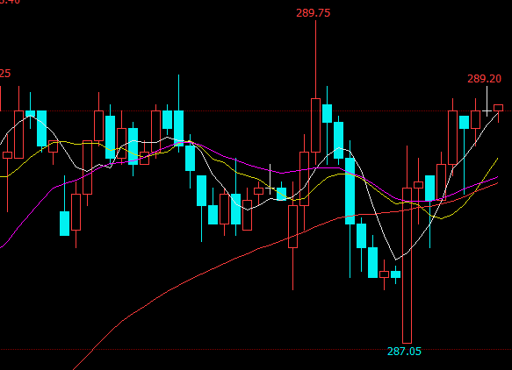
2，沪金本周成交情况
2月11日--2月15日，沪金指数总成交量104万手，较上周减少22.1万手，总持仓量44.6万手，较上周增仓6.8万手，沪金主力本周震荡下跌，主力合约收盘价289.60，比上周收盘价上涨0.14%。

- 影响因素分析
- 宏观面
美国商务部周四称，12月零售销售下降1.2%，为2009年9月以来最大降幅，当时美国经济正从衰退中复苏，11月数据小幅下修至增长0.1%，前值为增长0.2%，零售销售骤降表明，第四季消费支出增速有所放缓，消费支出占美国经济的三分之二以上，显示2018年末经济活动明显放缓。同时美国1月PPI年率连续第二个月下跌，创下一年半年来最低的年度增幅，这是通胀压力温和的最新迹象，可能使美联储对今年加息保持耐心。
对于2020年的经济前景，经济学家们则认为经济衰退的中位数概率从1月份的20％升至25％，并且在未来两年将保持在40％，而市场部分最悲观的预期甚至达到了75%。3月加息几无可能，但是过半数经济学家认为第二季度将会加息。除了屈指可数的几个经济学家，几乎所有经济学家都预测美联储在3月19日至20日举行会议时将利率维持在2.25-2.50％，这与鲍威尔的鸽派气氛相呼应。
2月15日电当地时间14日晚些时候，英国首相特蕾莎·梅的脱欧新议案在议会表决中以303票对253票被否决，这表明英国执政党保守党国会议员出现了相当大的分裂。此次新议案被否决可能会严重影响特蕾莎·梅在与欧盟谈判时的公信力，因为她目前已经无法得到英国议会的支持，有机构分析指出，英国首相特雷莎·梅在议会就其脱欧策略的象征性投票中遭遇失利，这将削弱其与欧盟的谈判力，或令其难以落实对脱欧协议的调整，加剧了无协议脱欧的可能性。就在英国脱欧迟迟未能取得进展的情况下，英国近期公布的经济数据反映出经济放缓，因脱欧乱局已经对英国经济造成了实质性的损害。
2、供需端
黄金ETF持仓在1月份录得70吨的增仓之后，2月份的减仓已达到近20吨。另外，据CFTC的数据显示，截止1月8日当周，许多理财经理削减了期金净多仓的合约32471手，是近期校对的减持。去年底的净多仓合约为50184手。俄罗斯财政部正在考虑取消购买黄金的增值税（VAT），这可能使得每年黄金需求增加50-100吨。俄罗斯财政部已经开始取消购买金条的增值税。根据俄财政部，目前俄罗斯对所有金条购买征收20%的税，买家在出售金条时无法获得退税。根据道明证券（TD Securities）的一份报告，自2015年以来，在世界各国中，俄罗斯央行一直是最大的黄金买家，过去四年该央行购买了828吨黄金，使其储备总量达到2036吨黄金。该机构认为，鉴于目前黄金储备在全球总体储备中的占比在10%左右，黄金购买还有大量增长的空间。
随着各国继续处理不可持续的债务，黄金是唯一可靠的全球货币。根据总部设在华盛顿的国际金融研究所的数据，世界债务总额徘徊在创纪录的244万亿美元左右，是全球经济规模的三倍多。美国国会预算办公室在上个月的一份报告中警告称，由于政府支出增加和经济增长疲软，美国债务在2020年至2029年期间的债务增长了12万亿美元。这是目前超过16万亿美元的赤字之上。他认为目前的债务危机只有两种方式，第一种是通过更多宽松政策推动通胀上升，第二种是金融抑制； 然而，他补充说，两种选择最终都会导致货币贬值，这将推动黄金需求和价格走高。
- 美元指数本周走势
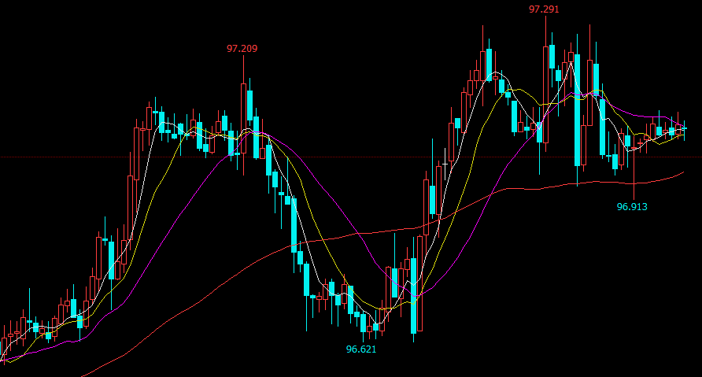
美元指数的强势上涨，主要受到欧元区经济的持续恶化，以及脱欧的不确定性依然存在，导致欧元与英镑的纷纷走弱，助涨了美元多头，同时中美新一轮贸易谈判即将展开，市场普遍预计乐观，也助推了美元。。

- 后市行情研判
近期美元指数的强势上涨，主要受到欧元区经济的持续恶化，以及脱欧的不确定性依然存在，导致欧元与英镑的纷纷走弱，助涨了美元多头，同时，中美新一轮贸易谈判即将展开，市场普遍预计乐观，也助推了美元。盘面看COMEX黄金的走势受到压制，但并没有出现明显的下跌，始终处于高位震荡状态，现货黄金仍守住1300关口上方，顶住了强势美元的压制，春节过后人民币大幅下跌，一定程度支撑内盘黄金高位盘整，基本面依然相对乐观，多头趋势没有改变，后市仍有机会再创新高。

- 交易策略建议
建议下周多单继续持有。

风险揭示：您应当客观评估自身财务状况、交易经验，确定自身的风险偏好、风险承受能力和服务需求，自行决定是否采纳期货公司提供的报告中所给出的建议。您应当充分了解期货市场变化的不确定性和投资风险，任何有关期货行情的预测都可能与实际情况有差异，若您据此入市操作，您需要自行承担由此带来的风险和损失。
免责声明：本报告的信息均来源于公开资料，本公司对这些信息的准确性和完整性不作任何保证，文中的观点、结论和建议仅供参考，不代表作者对价格涨跌或市场走势的确定性判断，投资者据此做出的任何投资决策与本公司和作者无关。
本报告所载的资料、意见及推测仅反映本公司于发布日的判断，在不同时期，本公司可发出与本报告所载资料、意见及推测不一致的报告，投资者应当自行关注相应的更新或修改。

和合期货投询部
联系电话：0351-7342558
公司网址：http://www.hhqh.com.cn

和合期货有限公司经营范围包括：商品期货经纪业务、金融期货经纪业务、期货投资咨询业务、公开募集证券投资基金销售业务。

